بسم الله الرحمن الرحیم
جزوه نبوت بر اساس آموزش های موسسه مصباح اندیشه
خلاصه و باز تدوین توسط در حوزه دانش آموزی

ضرورت و اهداف نبوت

نبی و رسول یعنی چه و فرق آن دو چیست؟

(مصداقا) نبی اعم (گسترده تر) از رسول است.

نبی مأمور به ابلاغ نیست ولی رسول مأمور به این کار است.

در روایات، نبی کسی است که در خواب می بیند و صدای فرشته را می شنود ولی فرشته وحی را نمی بیند و رسول کسی است که هم صدا را می شنود و هم در خواب می بیند و هم فرشته وحی را در بیداری مشاهده می کند. [ اصول کافی، ج1، باب الفرق بین الرسول و النبی... ]

دلایل لزوم بعثت انبیاء (چرا لازم است خدا پیامبران را مبعوث نماید)

به خاطر پیمودن راه تکامل

برای پیمودن راه تکامل، قانون نیاز داریم

هدف از آفرینش انسان:

طی نمودن مسیر تکامل با انجام دادن فعل اختیاری است.

نکته: قانون جنبه عملی داشته باشد

با وجود عقل چه نیازی به قانون ؟
- عقل به تنهایی از عهده کشف مجهول ها و حل همه اختلاف ها بر نمی آید.
- دانش بشر محدود است.

وجود راهنما، ضروری است
- انسان برای رسیدن به کمال، نیازمند هدایت است.
- این هدایت در پرتو قوانینی خاص، متناسب با ساختار بدنی و فکری شکل می گیرد.
- باید قانون گذار مصون از هر گونه سهو و نسیان و منزه از هر گونه عصیان و طغیان باشد.
  - مظهر چنین توصیفی پیامبران هستند.

هشام بن حکم به عمرو بن عبید دانشمند معروف اهل سنت می گوید:
آیا باور کردنی است که برای کشور کوچک تن، مغز متفکری لازم باشد که حواس گوناگون برای انجام وظایف خود از آن کمک بگیرند، و خطاهای خود را با آن اصلاح کنند ولی برای مجموعه پیکر جهان انسانیت، مغز متفکری لازم نباشد که انسان ها در پیچ و خم راه زندگی از تعلیمات او الهام بگیرند و اشتباهات خود را به وسیله او اصلاح کنند ؟! [ اصول کافی ج1، ص 170، ح 3]

با وجود عقل چه نیازی به پیامبران است؟
- عقل نقش مهمی در تأمین نیازمندی های زندگی ایفا می کند.
- اما علمی که از راه عقل به دست می آید محدود است.
- انسان هنوز از بسیاری از اسرار جهان آفرینش حتی بدن خود بی خبر است.

اهداف و فواید نبوت

تزکیه و تعلیم (بقره: 151)

تکامل عقل [ اصول کافی ، ج1،ح11، کتاب عقل و جهل ] و [نهج البلاغه، خطبه 1]

برقراری عدالت اجتماعی (حدید: 25)

نجات از ظلمات (ابراهیم: 1)

پرستش خدا و پرهیز از طاغوت (نحل: 36)

داوری در اختلاف های مردم (بقره: 213)

دعوت به حیات برتر

یادآوری نعمت ها

یادآوری فطریات

آزادی انسان

اتمام حجت

معرفی الگو

علاج امراض روحی

نصیحت و خیر خواهی کردن

درس 2: راههای شناخت پیامبران

راه عقلی

بهترین راه شناخت برای مردم، راه عقلی است.

معجزه

معنی معجزه در اصطلاح
- گواهی بر صدق گفتار شخص مدعی نبوت.
- انجام دادن عملی بر خلاف قوانین خلقت.
- خارج از مسیر عادی و طبیعی.
- عاجز بودن دیگران از انجام آن.

شروط معجزه
- همراه ادعای نبوت یا امامت از سوی خدا.
- بیان کننده ی ارتباط شخص مدعی نبوت با خالق هستی.
- فقط برای اثبات رسالت.
- همراه با تحدی ( مبارز طلبی).
- خارج از توانایی بشر.

ویژگی های معجزه

متکی به نیروی الهی است
مانند سخن گفتن حضرت عیسی در گهواره (سوره مریم آیه 30)

محال عقلی نیست بلکه محال عادی است
مثلا اینکه سخره بزرگی را در یک تخم مرغ جا دهند به شرطی که نه صخره کوچک شود نه تخم مرغ بزرگ شود محال عقلی است (و این موارد را پیامبران انجام نمی دهند چون اصلا عقلا شدنی نیست)

به هم زدن قانون علیّت (علت و معلول) نیست
معجزات حتما داراری علت هستند اما ممکن است با تجربه و آزمایش علمی نتوان فهمید.

متزلزل کننده اساس توحید و خداشناسی نیست
متناسب باشرایط زمان است

مثلا حضرت موسی در زمانی که سحر و جادو زیاد شده بود معجزه اش متناسب آن زمان بود و عصایش اژدها شد. یا حضرت عیسی در زمانی که طب و درمان زیاد بود کور را شفا داد. یا پیامبر اکرم (ص) در زمانی که کلام و خطابه و شعر، اوج گرفته بود قرآن را آورد.

تفاوت معجزه با کرامت
همان مقرون بودن معجزه های پیامبران با دعوت نبوی یا تحدی است.

تفاوت معجزه با سحر و جادو
سحر و جادو، نیاز به تعلیم و تربیت و زمان طولانی یادگیری و سختی فراوان دارد.
کارهای ساحران، قابل معارضه و شکست پذیر است.
در کارهای مرتاضان، تحدی ( مبارز طلبی ) وجود ندارد .
ساحران از عهده انجام کارهای خارق العاده معینی بر می آیند و آنچه می دانند انجام می دهند نه آنچه مردم می خواهند .
هدف ساحران، رسیدن به مصالح و منافع شخصی خویش است .
نوعا افراد لاابالی و دور از فضائل انسانی می باشد .

علت معجزه
هم می تواند از سوی خدا به دعا و درخواست پیامبر باشد.
هم خداوند به خود پیامبران این چنین قدرتی را بدهد.
(آیه 49 آل عمران: فانفخ فیه فیکون طیرا باذن الله... و احی الموتی باذن الله.)

درس دوم: راههای شناخت پیامبران

برهان عقلی

بررسی محتوای دعوت انبیاء
در نزد صاحب نظران، بررسی محتوای دعوت انبیاء و نکات ظریف و عمیق در تعلیمات آنها از معجزاتی هم چون شق القمر، احیای مردگان و شفای بیماران بالاتر است.

گردآوری قرائن

بررسی خصوصیات روحی و خانوادگی

شرایط محیط دعوت او و میزان تاثیرپذیری محیط بر او

وسایل پیشبرد اهداف

ثبات در گفتار و رفتار

وضع پیروان او

موضع در برابر دشمن در هنگام شکست و پیروزی

گواهی پیامبران پیشین
شرایط گواهی قطعی و غیر قابل انکار

اولا باید خود پیامبری که از پیامبر بعدی خبر میدهد قطعا پیامبریش ثابت شده باشد(با دلایل قطعی)

خبر دادنش صریح و، روشن و بدون ابهام باشد

علائم.و مشخصات پیامبر بعدی در آن فرد بدون کم و زیاد موجود باشد و تطبیق داشته باشد (فقط حضرت آدم(ع) در این مورد استثنا است)

درس 3: اصول مشترک و ویژگی های عمومی پیامبران

اصول مشترک پیامبران

وحی

دعوت به توحید (یکتاپرستی الله)

دعوت به وحدت

دعوت به عدالت اجتماعی

مبارزه و درگیری با اهل نفاق و استبداد

ویژگی های عمومی پیامبران

مظهر غفران و رحمت الهی هستند

عصمت دارند (گناه و اشتباه نمی کنند)

اخلاص دارند

حُسن خُلق دارند

اصول مشترک در رسالت پیامبران

1- هم زبانی و تفاهم فرهنگی با مردم (منظور از لسان تنها لهجه یا لغت نیست بلکه فرهنگ مردم نیز مراد است)

2- ارائه بینات (دلایل)، کتاب (آسمانی) و میزان

3- مساله وحی

4- دعوت به توحید

I - نفی شخصیت پرستی

II – تکیه بر نظام هستی برای شناسایی خدا

5- دعوت به تقوی

6- دعوت به وحدت

7- دعوت به عدالت اجتماعی (نیاز به داشتن حکومت دارد)

8- دعوت به تعالی که لازمه اش عمل صالح است

9-تربیت عالمان ربانی و مربیان الهی

10- تبشیر و انذار

11- نهضت علیه جهل وتقلید

12- مسئولیت در برابر خدا

13- مبارزه و درگیری

ویژگی های عمومی پیامبران

1- مظهریت غفران و رحمت الهی

2- شهادت بر اعمال امت (الگو و شاهد)

3- التزام عملی به میثاق الهی

باید بیش از دیگران به وحی و رسالت ، مؤمن باشند .

باید آنچه را که به آنها نازل شده به جامعه انسانی برسانند (ابلاغ کنند) و این تعهد ، همراه با التزام عملی بوده است .

4- اصالت خانوادگی

5- صاحبان اراده قوی

6- عصمت

7- صدق گفتار(رستگویی)

8- عدم ترس از غیر خدا

9- توکل مطلق بر خداوند

10- پیامبران می فرمایند: اجر نمی خواهیم

11-احسان و نیکوکاری

12- نرمش و حسن خلق

13- استضعاف

14- نفوذ فوق العاده ی آنها در میان توده های مردم و عدم طرد آنان.

15- علاقه و دلسوزی فوق العاده

16- پیروزی در آزمایش های سخت

درس4: وحی، انواع آن

تعریف وحی (وحی چیست؟)

در لغت یعنی: اشاره سریع؛

در اصطلاح یعنی: ابلاغ رسالت های الهی از سوی خداوند بزرگ به پیامبران

انواع وحی از نظر قرآن
1- القائات شیطانی
- 2- وحی به آسمان و زمین (به معنای قوانین حاکم بر آن هاست . )
- 3- وحی (الهام غریزی ) به زنبور عسل (محور تصمیم گیری)
- 4- وحی ( الهام ) به عمل
- 5- رویاهای صادقانه
- 6- وحی به فرشتگان
- 7- وحی به پیامبران

ویژگی های وحی
1- آموزش از خداوند است
2- فهماندن و خود آگاهی
3- وحی نبوت در بردارنده ی شریعت است (محتوایش مربوط به احکام است) .

تقسیم وحی نبوت

نکته1: اقسام سه گانه وحی ، در یک شخص واحد ، قابل جمع است و از هر سه طریق می تواند وحی را دریافت کند . مانند پیامبر اکرم صلی الله علیه و آله
نکته2: تفاوت در اقسام وحی به این سبب نیست که خدای سبحان حالات گوناگون دارد بلکه تفاوت ، نسبت به انسان کامل و مستمع است .

علامتهای حدوث وحی (اتفاق افتاتدن وحی)
- گاهی با صدای شبیه زنگ شروع می شود و این، شدید ترین نوع وحی است. وقتی قطع شد آنچه را گفته در حافظه دارم. گاهی هم فرشته به صورت مردی برایم ظاهر می شود و سخن می گوید، سپس آنچه را می گوید حفظ می کنم.
- دریافت وحی ، آن قدر بر پیامبر صلی الله علیه و اله سنگین بود که حتی درفصل سرما عرق می کرد و بر صورت مبارکش جاری می گشت . رنگ صورتش تغییر می کرد و سرش فرود می آمد، اصحاب، آن حالت را برحاء الوحی می نامیدند.
- نقل شده: دریافت وحی، آن قدر بر پیامبر صلی الله علیه و اله سنگین بود که حتی درفصل سرما عرق می کرد و بر صورت مبارکش جاری می گشت.
- به نقل دیگر: رنگ صورتش تغییر می کرد و سرش فرود می آمد ، اصحاب ، آن حالت را برحاء الوحی می نامیدند. [ بحار الانوار ، ج18 ، ص261 ]

پایان وحی نبوت
- با ختم نبوت و وفات پیامبر اعظم صلی الله علیه و آله ، دوران وحی بر پیامبر(ص) نیز به پایان رسید. (خطبه 230 نهج البلاغه)

تفاوت وحی با کشف و شهود عارفان
- گیرنده وحی به منبع وحی توجه دارد اما عارف به منبع آن توجهی ندارد.
- وحی به پیامبران از هر گونه خطا و اشتباهی مصونیت دارد اما در مکاشفات عرفانی احتمال خطا و یا وسوسه های شیطانی وجود دارد.
- وحی نبوی ، پیام و مأموریت ابلاغ دارد و برای سعادت همه ی مردم برنامه دارد اما مکاشفات عرفانی ، فقط به صاحب کشف کمک می کند.
- وحی نیازی به ریاضت ندارد اما مکاشفات عرفانی اکتسابی است و نیاز به ریاضت و اعمال ویژه ای دارد .

درس 5: شبهات مربوط به وحی

شبهات

نظریه وحی نفسی )...اندیشه مداوم سبب قوت یافتن قوه ی تخیل آنها گردیده تا آنجا که افکار خود را به صورت مجسم در برابر خود تصور می کردند و ...)

این افراد ، پیامبران را افرادی خیال باف و سست اندیشه می دیدند . در حالی که به گواهی تاریخ ، پیامبران الهی ، افرادی خرد مند و واقع نگر بودند.

و همچنین خبرهایی را که پیامبران به مردم می دادند یا سرگذشت پیشینیان بود یا خبر از آینده که کسی از آنها آگاهی نداشت و بعداً هم درستی آن معلوم می شد .

نظریه روان ناخودآگاه

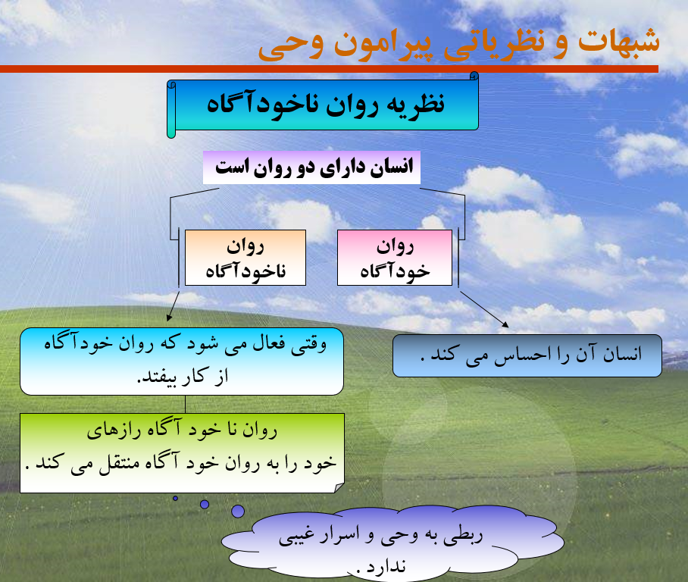

روان ناخود آگاه (چنانچه اشاره شد ) در حالت غیر عادی فعال می شود در حالی که وحی در شرایط عادی که دستگاه عقل و حس و وجدان پیامبران فعالیت داشته ، بر آنان نازل گردیده است .

و نیز اگر دریافت های پیامبران از روان ناخود آگاهشان بود ، باید دست به دروغگویی می زدند، در حالی که به گواهی تاریخ ، دامن پیامبران از این عمل ناروا ، پاک است .

نظریه وحی، مولود نبوغ (وحی منبعی جز عقل انسانی ، و ادراکی جز ادراک معمولی نیست و...)

از آنجا که به اصالت چیزی جز ماده معتقد نیستند و جهان غیب را زائیده بشر می دانند ، ناچار همه مطالب مربوط به جهان غیب را با چنین دلایلی توجیه می کنند .

باید گفت که وحی ، مظهر تجلی عالی ترین حقایق علمی ، فلسفی و قوانین سعادت بخش و استوار انسانی است و نیز پیامبران ، اصول و قوانین و معارف علوم خود را به عالم دیگر نسبت می دهند و از اینکه مربوط به خود آنها باشد به طور واضح خود داری می کنند .

ریشه های انکار وحی

۱ پذیرش ولایت غیر خدا بقره: 257

۲ جهل و غفلت روم: ۷

۳ تحجر و تعصب شورا: 16

۴ خودبینی و پست بینی دیگران هود: آیه ۲۷

۵ ثروت‌اندوزی همزه: 2-3

اندیشه و منطق منکران وحی

۱ پیامبری فرشتگان فرقان آیه ۷

چرا پیامبر از جنس بشر است

ناهماهنگی ساختار فیزیکی فرشتگان با آدمیان انعام آیه ۹

۲ سنجش رسالت با سفارت پادشاهان زخرف آیه ۳۱

منکران وحی معتقد بودند که قرآن باید بر سرمایه‌دار نازل شود نه بر کسی که از امکانات مادی و موقعیت اجتماعی محروم است

۳ خواسته های مادی و پیشنهادهای نامعقول

پیشنهاد عذاب (اسرا آیه ۹۲)

۲ درخواست احضار خدا و فرشتگان فرقان ۲۱

کاخ زرین اسرا 93

۴ افسانه نگاری وحی کافران می‌گویند این کتاب جز افسانه‌های پیشینیان نیست انعام ۲۵

۵ تضعیف روحیه مؤمنان احقاف ۱۱

دسیسه ها و حیله های منکران وحی

۱ اختلاف و تفرقه‌افکنی

۲ غوغاسالاری فصلت آیه ۲۶

۳ جدال ناحق غافر ۵

۴ تکیه بر اسباب ظاهری زخرف آیه 51-52

۵ تکیه بر دانش های مادی غافر ۸۳

۶ منع از خیر و خوبی انعام ۲۶

۷ مسخره کردن ارزش‌ها کهف ۵۶

نتیجه ها و پیامدهای انکار وحی

۱ شکست مکر و حیله‌ها نحل ۲۶

۲ پیروزی قطعی پیامبران مائده ۵۶

3 هم‌نشینی با شیطان زخرف ۳۶

۴ سر سپردگی به غیر خدا احقاف 5-6

۵ انتقام سخت خدا سجده: 22

درس6: عصمت (معصوم بودن پیامبران)

تعریف عصمت (گناه و خطا نداشتن دائمی)
معصوم کسی است که با استمداد از خداوند از جمیع گناهان خودداری کند
- منظور از گناه ،انجام عملی است که در لسان فقه ،حرام نامیده می شود وترک عملی که واجب شمرده می شود .

ویژگی های عصمت در قرآن
حفظ ومصونیت از ناحیه صفای گوهر وذات
دارابودن فضایل برجسته ی جسمانی و روانی
مؤید شدن به نصرت و پایداری گام ها در رسیدن به هدف
نازل شدن آرامش وسکینه بر آنان
حفظ و نگهداری دل هایشان از کژی ها
توفیق انجام وظایف پیامبری (منبع: ...؟)

انواع عصمت

حقیقت عصمت

دلایل عقلی اثبات عصمت
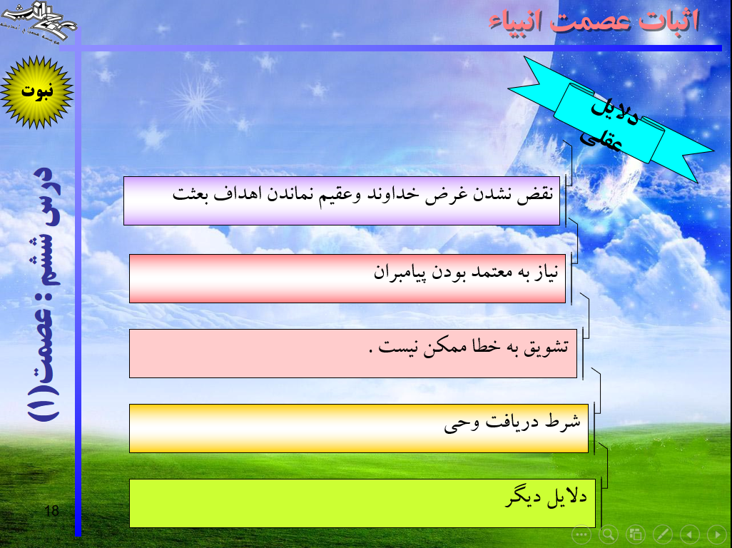

1- نقض نشدن غرض الهی وعقیم نماندن اهداف بعثت
- هدف از بعثت راهنمایی بشر به سوی حقایق و تربیت و تزکیه مردم است
وراهنما باید برتر از جوینده ی راه باشد .
- عقلاً فرستادن پیامبران دروغگو و خطا کار ،نقض غرض است.

2- نیاز به معتمد بودن پیامبران
- رسیدن به هدف بعثت ،در گرو اعتماد به پیامبران است .
- در صورت اعتماد نداشتن به پیامبران ،به ارشادشان توجه نخواهد شد .
- و مخالفان دلیل مخالفتشان را با احتما ل دروغ ،خطا و اشتباه توجیه می کنند .

3- تشویق به خطا ممکن نیست

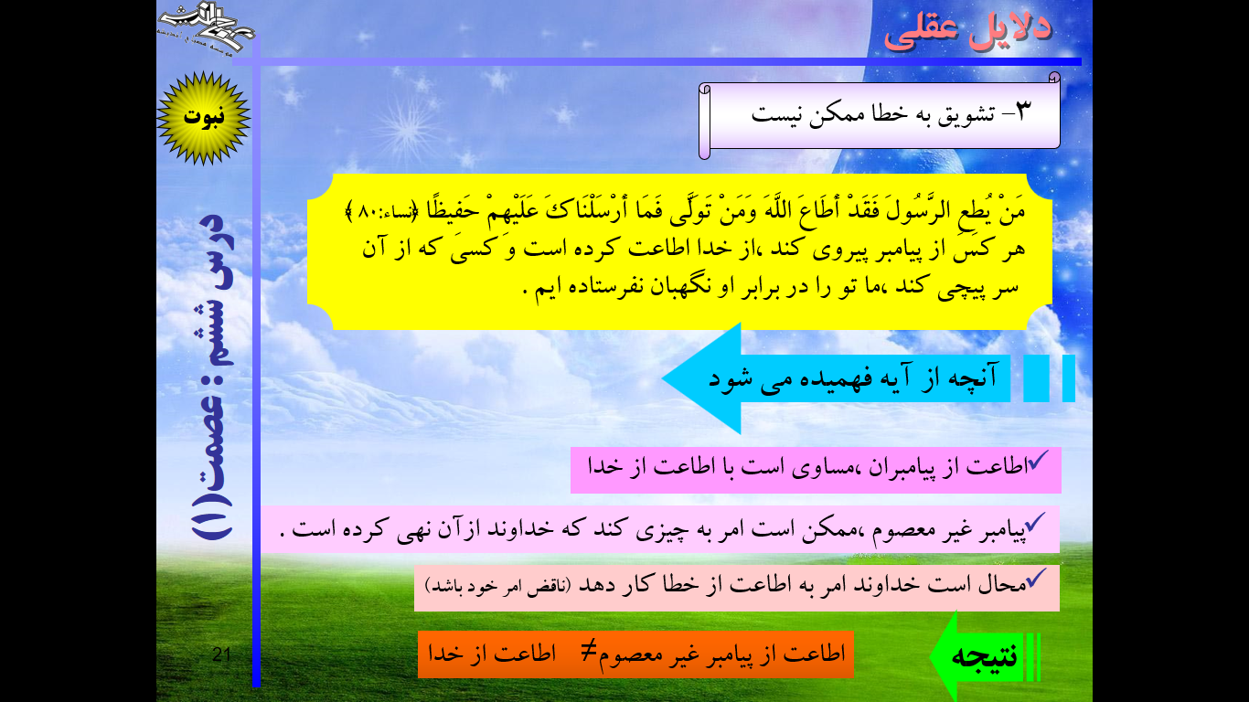

از دین امامیه این است که خداوند هرگز اطاعت کسی که مردم را گمراه سازد و منحرف کند ،واجب نمی کند و برای مقام رسالت ،از میان بندگانش کسی را بر نمی گزیند که می داند کافر به خدا وعبادت او می شود و شیطان را به جای او پرستش می کند .

4- عصمت شرط دریافت وحی
- وحی پیامی سراسر نور ومعنویت است .
- دریافت پیام نورانی ،نیازمند ارتباط با عالم ماوراءاست.
- کسی که پاک ومنزه نباشد نمی تواند با عالم ماوراء ارتباط حاصل کند.
- نماینده ی هرکس مظهر وجود اوست.
- نماینده ی الهی نمی تواند آلوده باشد.

5- سایر دلایل
شهادت فرد فاسق پذیرفته نیست. در صورتی که خدا در قرآن خدا پیامبر را شاهد امت مینامد. نحل:89
دیگران را به خوبی دعوت کند ولی خودش را فراموش کند. یقینا هیچ عاقلی نمی پذیرد که پیامبر مصداق چنین خطابی باشد.

درس7: دلایل نقلی (روایت و آیات) برای اثبات عصمت

دلایل قرآنی
بی شک طمع نداشتن ابلیس در گمراهی خالص شدگان برای خدا به خاطر مصونیتی است که از آلودگی و گمراهی دارند و اگر گناهی از پیامبر سر زند ،در زمره ی اغوا شدگان شیطان قرار خواهد گرفت و از مخلصین نخواهد بود .
بنابراین عنوان مخلَص ، مساوی با معصوم خواهد بود .

اختصاص مناصب الهی به غیر ظالم بقره : 124

دلایل روایی (حدیثی)
امام باقر (ع) : انبیاءگناه نمی کنند
امام صادق علیه السلام فرمود : انبیاء و جانشینان آنها گناهی ندارند برای اینکه ایشان معصوم و پاکند .

بیان دیدگاه ها

متکلمان شیعه (دانشمندان علم کلام)
شیخ مفید رحمه الله علیه می گوید :
عصمت یک تفضل الهی در حق بر گزیدگان و نیکان است . . . پیامبران وامامان علیه السلام همگی در حال نبوت و امامت از همه ی گناهان بزرگ و کوچک معصوم اند . . . یعنی از زمانی که خردهایشان به کمال گراییده ، پیش از زمان تکلیف تا زمان قبض روح ،هیچ نقص و جهلی نداشته اند ؛. . . این چیزی است که خرد آن را می پذیرد و آن را انکار نمی کند .

فیسلسوف ها و حکیمان
ابن سینا می نویسد که ساحت مقدس پیامبران ،برتر از آن است که سهو وغلط در آن راه یابد .

عارفان
- نبوت و امامت را مبتنی بر خلافت الهی دانسته اند ولازم است اوصاف حضرت حق ،در انسان کامل به عنوان آیینه ،به منصه ی ظهور برسد و خلیفه الله تنها شخصی است که می تواند عصمت مطلقه را باز تابد وتجلی بخشد .
- انسان کامل ،مظهر فیض کامل خداوند است و واسطه ی بین خدا وخلق است . بنابراین باید معصوم باشند .

شبهاتی پیرامون عصمت انبیاء

شبهات عمومی
- دسترسی به عصمت ،ویژه فرشتگان
- انسان طوری آفریده شده است که می تواند خود را به قله شامخ عصمت برساند . به طوری که نه تنها در رتبه ی فرشتگان متوقف نمی شود بلکه بالاتر از آنها قرار می گیرد که فرشته مقرب الهی از همراهی او متوقف می شود مانند به معراج رفتن پیامبر اکرم صلی الله علیه و آله و حضرت جبرییل
- ذاتی و انحصاری بودن عصمت
عصمت، اختیاری است و غیر از پیامبران و پیشوایان دین ،دیگران نیز می توانند به آن دست یابند. راه رسیدن به آن ،تلاش وریاضت و مجاهدت های نفسانی است
- اجبار معصوم در اطاعت خدا
معصوم بودن به معنای مجبور بودن بر انجام وظایف و ترک گناهان نیست بلکه عامل بازدارنده از گناه است که همان نیروی عقل وایمان است
- استغفار معصوم ،نشان از ارتکاب معاصی
درجات عصمت پیامبران متفاوت است و درجه ی پیامبر برتر ، سبب می شود کسی که در مرتبه ی پایین تر از اوست ،خودرا در سنجش باپیامبر فایق ،مذنب بداند ، بی آنکه از او گناه بزرگ یا کوچکی سرزده باشد .
حسنات الابرار سیئات المقربین . [بحار الانوار،ج25 ،ص205 ،باب عصمتهم و لزوم عصمه الامام ]
- حضرات معصومین (صرف نظر از اختلاف درجاتشان ) هر گونه توجهی به غیر معبود و محبوبشان را گناهی عظیم می شمردند ،از این روی در مقام عذر خواهی واستغفار برمی آمدند

شبهات اختصاصی
1- راجع به حضرت آدم علیه السلام
امام رضا (ع) فرمود: اما قول خداوند عزوجل در مورد حضرت آدم به این صورت قابل بیان است که قضای الهی بر این تعلق گرفته بود که آدم در زمین باشد و جانشینی اورا در شهرهای آن به عهده داشته باشد .بنابراین اورا برای بهشت نیافریده بود وبهشت ،جای تکلیف نیست وعصمت آدم علیه السلام برای خلافت او در زمین لازم است .
2- راجع به حضرت ابراهیم علیه السلام
آیاتی که در آنها حضرت ابراهیم علیه السلام درباره ی ستارگان وماه و خورشید می گوید :
قَالَ هَذَا رَبِّي
آیا دال بر دروغگویی ویا انحراف فکری و اعتقادی نیست ؟
امام رضا علیه السلام در این باره فرمود :
همه ی این ها بر سبیل انکار بوده است نه بر طریق اقرار و اخبار .
3- راجع به حضرت موسی علیه السلام
- اشاره به داستان کشتن فرد قبطی توسط حضرت موسی علیه السلام می کنند
که حضرت موسی می فرماید : قَالَ هَذَا مِنْ عَمَلِ الشَّيْطَانِ ... .قال رب إنی ظلمت نفسی فا غفرلی فغفر إنه هو الغفور الرحیم.
دراینجا سخن امام رضا علیه السلام را بیان می کنیم که به مأمون فرمود :
- آن مشت سختی که حضرت موسی علیه السلام بر آن دشمن کوبید به فرمان خدا بود .این که گفت ”:این عمل از شیطان است“ . اشاره به نبردی بود که بین آن دو نفر واقع شد ،نه کاری که خودش انجام داد
- و طلب مغفرت حضرت موسی را اینگونه معنا می کند و می فرماید : خدایا !مرا از دشمنانت پنهان دار تا به من دست نیابد ومرا نکشند . [بحارالانوار ،ج11 ،ص 80 ]
- و جمله «لهم علی ذنب » بر طبق نظر فرعونیان گفته شده و منظور این است که ایشان مرا قاتل و گنهکار می دانند و می ترسم به عنوان قصاص مرا بکشند .
- جمله ی «وأنا من الضالین »
- یا از روی مماشات با فرعونیان گفته شده
- یا منظور از ’ ضلال ‛نا آگاهی از عواقب آن کار بوده است .
- بنابراین از حضرت موسی علیه السلام کار خلاف یا حتی ترک اولی نیز صادر نشده است .
4- راجع به پیامبر اعظم صلی الله علیه و آله
- در قرآن کریم ،گناهانی به پیامبر اکرم صلی الله علیه و آله نسبت داده شده است که خدا آنها را آمرزیده است ،آن جا که می فرماید : لِيَغْفِرَ لَكَ اللَّهُ مَا تَقَدَّمَ مِنْ ذَنْبِكَ وَمَا تَأَخَّرَ ﴿فتح:2﴾ تا خدا گناه گذشته و اخیرت را [که به تو نسبت می دادند ] برطرف سازد
- منظور از ذنب درآیه ی شریفه ،گناهی است که مشرکان برای آن حضرت ،پیش از هجرت و پس از آن قایل بودند که به معبود های ایشان توهین کرده است .
- منظور از مغفرت آن ،دفع آثاری است که ممکن بود برآن مترتب شود .
- شاهد این تفسیر ،آن است که فتح مکه را علت آمرزش آن شمرده ،می فرماید : إِنَّا فَتَحْنَا لَكَ فَتْحًا مُبِينًا

درس هشتم: پیامبر خاتم صلی الله علیه و آله
فهرست مطالب:

1- دلایل نبوت پیامبر اسلام

* معجزات

* محتوای دعوت

* نوید پیامبران پیشین

* قرائن و ویژگی ها

معجزات

1- قرآن کریم

* جهت اعجاز قرآن (از کجا می فهمیم معجزه است؟)

اُمّی بودن آورنده آن (پیامبر (ص) فردی عادی بود که قرآن را آورد)

دعوت به تحدی (مبارزه طلبی برای آوردن مانند قرآن) و ناتوانی مردم در پاسخ به آن

فصاحت و بلاغت قرآن

هماهنگی و عدم اختلاف در میان آیات

انقلاب روحی و روانی در افراد ( نفوذ و جاذبه بی نظیر قرآن )

علوم روز و مسائل ناشناخته

اخبار غیبی و پیشگویی ها

2- شقّ القمر
(شکافتن ماه و دوشقه کردن آن توسط پیامبر (ص) که در آیه زیر به آن اشاره شده است. «و انشقّ القمر... [ قمر: 1 ] و ماه از هم شکافت.

3- معراج جسمانی و روحانی
توانایی های جسمی و روحی پیامبر (ص) خارق العاده و معجزه بوده است از جمله اینکه حضرت علی(ص) با آن همه قدرت و توانش می فرماید ما در جنگ های سخت به پیامبر پناه می بردیم.
موزرد دیگر معراج پیامبر است که به آسمانها سفر کرد و این موضوع در قرآن سوره اسرا آیه 1 نیز اشاره شده است.
موارد دیگری نیز بوده که در اینجا مجال بیان آن نیست.

محتوای دعوت

* دعوت به توحید و مبارزه با هر گونه شرک

* دعوت به اتحاد و همبستگی

* احترام به قانون

* احترام به حقوق زن

* حمایت از کودکان بی سرپرست و یتیم

* اهمیت دادن به علم و دانش

* مشورت در امور

نوید پیامبران پیشین

* انجیل یوحنا
واژه ی فارقلیط یا فارقلیطا سه بار در این کتاب آمده است. در اصل کلمه یونانی است، ریشه ی آن پریقلتوس به معنی بسیار ستوده بوده که با پراقلتیوس به معنی تسلی دهنده اشتباه گرفته اند.
در یک جا می خوانیم: و من از پدرم خواهم خواست و او تسلی دهنده ی دیگر (فارقلیطا) به شما خواهد داد که تا ابد با شما باشد.
کلمه ی فارقلیط به معنی بسیار ستوده، مطابق با نام احمد است که در قرآن کریم هم نام احمد بیان شده است.

* انجیل برنابا
شفاف تر از همه ی انجیل های چهارگانه است و نام پیامبر و اوصاف او را بارها ذکر کرده.
تابنده ی همه ی پیغمبران، پس از من می آید و نوری بر تاریکی های گفته های همه ی انبیاء می تاباند، چون او رسول خداست.
و نیز حضرت مسیح بعد از بیان ویژگی ها و صفات پیامبر اسلام می فرماید:
مرا تصدیق کنید که من خود، او را دیده و احترامش تقدیم کرده ام، چنان که هر پیغمبری او را دیده است... و چون او را دیدم، از تسلی پر شده، گفتم: ای محمّد ! خداوند با تو باشد و به من آن لیاقت دهد، بند کفش تو را بگشایم زیرا آن گاه که من به این مقام برسم، پیغمبر بزرگ و قدوس خدا می شوم.

* تورات
در تورات مثنّی می خوانیم: خداوند از سینا برآمد و از ساعیر بر ایشان تجلی کرده و از کوه پاران درخشنده شد و با هزار هزاران مقدسان ورود کرد و از دست راستش به ایشان شریعتی آتشین رسید.
امام رضا علیه السلام ضمن حدیثی طولانی معانی برخی از این کلمات را فرمود: که به صورت خلاصه این مطالب را بیان می کند:
* طور سینا: اشاره است به وحی خداوند به حضرت موسی علیه السلام در کوه طور سینا.
* ساعیر: کوهی است که خداوند بر آن به حضرت عیسی علیه السلام وحی فرمود.
* فاران: کوهی از کوه های مکه است که با مکه یک روز فاصله دارد و درخشندگی از کوه پاران، نزول قرآن بر قلب پیامبر اکرم صلی الله علیه و آله است.

قرائن و ویژگی های پیامبر اعظم صلی الله علیه و آله

* محیط دعوت پیامبر
امیرالمؤمنین علیه السلام ضمن خطبه ای از وضع عربستان چنین می گوید:
خداوند حضرت محمّد صلی الله علیه و آله را هشدار دهنده جهانیان مبعوث فرمود تا امین و پاسدار وحی الهی باشد آن گاه که شما ملت عرب، بدترین دین را داشته و در بدترین خانه زندگی می کردید، میان غارها، سنگ های خشن و مارهای سمّی خطرناک فاقد شنوایی به سر می بردید، آب های آلوده می نوشیدید و غذاهای ناگوار می خوردید، خون یکدیگر را به ناحق می ریختید و پیوند خویشاوندی را می بریدید، بت ها میان شما پرستش می شد و مفاسد و گناهان، شما را فرا گرفته بود. [ نهج البلاغه، خطبه 26 ]
آیا کسی که پرورش یافته محیط جهل و فساد است ممکن است بنیانگذار علم و دانش و فضایل اخلاقی گردد ؟!

* ویژگی خانوادگی
اجداد پیامبر همگی از افراد شایسته و صالح و پیامبر و پیامبر زاده و از مادران پاکدامن و صالحه و شایسته اند.
پیامبر اکرم صلی الله علیه و آله فرمود: چون خداوند آدم علیه السلام را آفرید، آن نور را در صلب او قرار داد و در بهشت جا داد، آن گاه در صلب نوح و سپس در صلب ابراهیم قرار داد سپس از صلب های پاک به رحم های پاک منتقل شد تا در عبدالمطلب دو قسم شد؛ پس قرار داد مرا در صلب عبدالله و علی را در صلب أبی طالب. [ بحارالأنوار، ج 35، باب تاریخ ولادته و حلیته و شمائله ]

* ویژگی بدنی و اخلاقی
دارای ظاهری آراسته و وارسته بودند. دارای چشمانی سیاه و چهره ای برافروخته و گرد و ابروهای کمانی و به هم پیوسته. هنگام راه رفتن به جلو تکیه داشت و پیوسته چشم او فرو خوابیده بود و نظرش به زمین بیشتر بود و...
از نظر کمالات اخلاقی، بخشنده و مردم دوست بود. دیر خشم و لطیف طبع بود. پیوسته در ذکر خدا بود. سخن او، خوش بود. به سالخوردگان احترام می گذاشت.
در فضیلت و برتری او همین بس که قرآن کریم می فرماید: و إنّک لعلی خلق عظیم. [ قلم: 4] و تو اخلاق عظیم و برجسته ای داری.
امیرالمؤمنین می فرماید:
بهترین آفریدگان در خردسالی، و در سن پیری نجیب ترین و بزرگوارترین مردم بود. اخلاقش از همه پاکان، پاک تر و باران کرمش از هر چیزی با دوامتر بود. [ نهج البلاغه، خطبه 105 ]

* کرامت ها
به عنوان نمونه:
عرق بدن پیامبر، مُعطّر بود. آب دهان را به هر بیماری می مالید شفا می یافت. سوار هر مرکبی می شد، آن مرکب هرگز پیر نمی شد. به هر سنگ و درختی می گذشت او را سلام می دادند و...

* شجاعت و عزم راسخ پیامبر
در طول پیکارهای فراوان هرگز شنیده و دیده نشد که پیامبر از میدان نبرد عقب نشینی کند.
امیرالمؤمنین علیه السلام فرمود:
هرگاه آتش جنگ شعله می کشید ما به رسول خدا پناه می بردیم که در آن لحظه کسی از ما همانند او به دشمن نزدیکتر نبود. [ نهج البلاغه، فصل غریب کلامه، 9، ص 690 ]

2- خاتمیت

مفهوم خاتمیت
* خاتم از ماده ی ختم به معنی پایان دادن به چیزی است. ( ما یختم به الشیء )
* در حالات پیامبر صلی الله علیه و آله آمده است:
انگشتر رسول خدا صلی الله علیه و آله از نقره بود و نقش آن محمّد رسول الله بود. [ وسائل الشیعه، ج 5، باب استحباب التختم بالفضّه و... ]

سؤال: بعضی ها واژه ی خاتم را به معنی انگشتری گرفته اند.
پاسخ: معنای خاتم، به معنی پایان دادن به چیزی است و انگشتری را از این جهت خاتم نامیده‌اند که به وسیله ی آن، نامه و مانند آن را خَتم و مهر می کرده اند.

سؤال: بعضی ها آن را به معنی زینت گرفته اند.
پاسخ: هرگز به معنی زینت نیامده است اگر چه امروز به انگشترهای تزئینی نیز گفته می شود.

سؤال: به فرض اینکه خاتم به همان معنای معروف باشد، مفاد آیه ی « ما کان محمّد أبا أحد من رجالکم و لکن رسول الله و خاتم النّبیّین » این است که سلسله ی نبیّین به وسیله آن حضرت ختم شده اما سلسله رسولان ختم نشده است.
پاسخ: همانطور که گفتیم اطلاق مفهوم نبی بر پیامبران، عام تر از مفهوم رسول است. یک پیامبر نمی تواند رسول باشد ولی نبی نباشد.
وقتی آیه می گوید او خاتم انبیاء است مسلماً خاتم رسولان نیز خواهد بود.

خاتمیت در قرآن
محمّد پدر هیچ یک از مردان شما نیست ولی فرستاده ی خدا و خاتم پیامبران است و خدا همواره بر هر چیزی داناست.
* زوال ناپذير و پر بركت است كسى كه قرآن را بر بنده‏اش نازل كرد تا بيم‏دهنده جهانيان باشد.
واژه « عالمین » تمام جهانیان را شامل می شود.
* قل [ اعراف: 158 ]
آیات دیگر: انعام: 19؛ فصلت: 42 – 41؛ سبأ: 28؛ انعام: 90؛ انبیاء: 107.

خاتمیت در روایات
* پیامبر اکرم صلی الله علیه و آله فرمود: من از نظر آفرینش، اولم و از حیث بعثت، پایان بخشم. [ عوالی اللآلی، ج 4، ص 122، ح 202 ]
* پیامبر اکرم صلی الله علیه و آله به امیرالمؤمنین علیه السلام فرمود: أنت منّی بمنزله هارون من موسی إلّا أنّه لا نبیّ بعدی.
تو نسبت به من به منزله ی هارون نسبت به موسی هستی جز اینکه بعد از من پیامبری نیست.
* امام باقر علیه السلام فرمود: أرسل الله تبارک و تعالی محمّداً إلی الجنّ و الإنس عامّهً و کان خاتم الأنبیاء و کان من بعده إثنا عشر الأوصیاء. [ بحارالأنوار، ج 11، ص 54، باب معنی النبوّه و عله بعثه الأنبیاء ]

راز ختم نبوت
* تبلیغ دین الهی در کل جهان، به وسیله یک پیامبر و جانشینان او میسر است.
* احکام و قوانین آن دین، پاسخگوی نیازها هستند.
* احکام و قوانین آن، از تحریف در امان است.

سؤال: با متوقف نشدن سیر تکاملی انسان، چگونه ممکن است دفتر نبوت بسته شده و در این مسیر از وجود پیامبران الهی بی نیاز بود ؟
پاسخ:
* نقشه کلی و جامع، به وسیله ی آخرین پیامبر در اختیار انسان قرار دارد.
* تعلیمات پیامبر اسلام، وسیع، گسترده و جامع الأطراف است و مشکلات و مسائل جدید به وسیله ی آن قابل حل است.
* پایان یافتن سلسله ی نبوت، هرگز به معنی پایان رفتن، سلسله امامت نیست. امام نظارت کلی بر اجرای این اصول و قوانین و عینیت بخشیدن و تحقق خارجی آنها دارد.

سؤال: قوانین اسلام، ثابت است. چگونه با نیازهای متغیّر انسان سازگاری دارد ؟
پاسخ: قوانین در اسلام، قوانین کلی است نه جزئی، که قابل انطباق بر نیازهای انسان نباشد.
مانند:
ای کسانی که ایمان آورده اید به قراردادهای خود وفا کنید.
این آیه همه ی قراردادها مثل بیمه و... را زیر پوشش خود قرار می دهد.

انفاق: 24
اعراف: 69
ابراهیم: 52
اعراف :157
نساء:165
احزاب :21
نهج البلاغه ، خطبه 108
اعراف:79
اعراف: 106
اسرا: 88
ابراهیم: 4
حدید: 25
نساء: 136
نحل: 36
مائده: 117 ؛ آل عمران: 80
ابراهیم: 10
بقره: 197
آل عمران: 103
حدید: 25
آل عمران: 64
فاطر: 10
آل عمران: 79
احزاب: 45
مائده: 104
اعراف: 6
نساء:64
نحل:89
احزاب :8-7
مائده :67
نهج البلاغه ، خطبه 94
شرح نهج البلاغه ، ج 13 ، باب و من خطبه به و من الناس ... اصول کافی ، ج 2 ، ص 252 ، باب شده ابتلاء المؤمن
آل عمران: 161
یوسف:46 ؛ مریم: 41
احزاب: 39
هود 54-56
شعرا: 109
انعام: 84
بقره: 159
[ بحارالأنوار ، ج 14 ، باب ما ورد بلفظ نبی من الأنبیاء ]
هود22 ؛ انعام 52
کهف: 6
بقره: 124
انعام:121
فصلت: 11-12
نحل: 68-69
قصص: 7
خواب حضرت ابراهیم برای ذبح فرزندش اسماعیل
انفال: 12
شوری: 3
شوری: 51
طه: 114
محتوای وحی ، مربوط به احکام شرعی است
شوری:51
بحار الانوار ، ج18، باب آخر في كيفيه صدور الوحي...
بحار الانوار ، ج18 ، ص261
[بحار الانوار ،ج25،ص194،ح6،باب عصمتهم و لزوم عصمه الامام]
[بحار الانوار ،ج11،ص76،ح3 باب عصمه الانبیاء]
بقره: 44
برگرفته از ﴿ص:83-82 ﴾
در سوره ص :45-49 و سوره مریم:51 به اخلاص برخی پیامبران اشاره شده است
بحار الانوار، ج44،ص275،ح3
[بحار الانوار، ج25،ص199،ح9]
برداشت از آیات انفال: 29 و انعام: 124
[بحارالانوار ،ج11 ،ص72 ،با ب عصمه الانبیاء علیهم السلام ]
﴿انعام :78-76 ﴾
[بحارالانوار ،ج11 ،ص79 ]
﴿اقصص:16-15﴾
﴿فتح:1﴾
تو هرگز پیش از این کتابی نمی خواندی و با دست خود چیزی نمی نوشتی ، مبادا کسانی که در صدد ابطال سخنان تو هستند ، شک و تردید کنند . [ عنکبوت : 48 ]
بگو اگر انسان ها و پریان اتفاق نظر کنند که همانند این قرآن را بیاورند ، همانند آن را نخواهند آورد ، هر چند یکدیگر را کمک کنند . [ اسراء : 88 ]
منزه است آن خدایی که بنده اش را شبانگاهی از مسجد الحرام به سوی مسجد الأقصی که پیرامون آن را برکت داده ایم سیر داد تا از نشانه های خود به او بنمایانیم . او همان شنوای بیناست . [ اسراء : 1 ]
... الّا نعبد إلّا الله و لا تشرک به شیئاً و لا یتخذ بعضنا بعضاً أرباباً من دون الله ... [ آل عمران : 64 ] ....جز خدا را نپرستیم و کسی را با او شریک نکنیم و هیچ کس از ما دیگری را به جای خداوند صاحب اختیار نگیرد .
و اعتصموا بحبل الله جمیعاً و لا تفرّقوا [ آل عمران : 103 ] و همگی به رشته ی الهی درآویزید و پراکنده نشوید .
قیام به عدل کنید و برای خدا گواهی دهید هر چند به زیان شما یا پدر و مادر و نزدیکانتان تمام شود . [ نساء : 135 ]
و لهنّ مثل الّذی علیهنّ بالمعروف ... [ بقره : 228 ] و برای زنان ، همانند وظایفی که بر دوش آنهاست ، حقوق شایسته ای قرار داده شده .
و از تو درباره یتیمان سؤال می کنند بگو : اصلاح کار آنان بهتر است . [ بقره : 220 ]
و قل ربّ زدنی علماّ . [ طه : 114 ]
و شاورهم فی الأمر . [ آل عمران : 159 ]
و إذ قال عیسی بن مریم یا بنی إسرائیل إنّی رسول الله علیکم مصدقاً لما بین یدی من التوراه و مبشراً برسول یأتی من بعدی اسمه أحمد ... [ صف : 6 ]
... فالنّور من قبل طور سینا وحی الله الّذی أعزّ له علی موسی و جبل ساعیر هو الّذی أوحی الله إلی عیسی و هو علیه و أما جبل فاران فذلک من جبال مکه بینه و بینها یوم . [ بحارالأنوار ، ج 13 ، ح 34 ، باب ما ناجی موسی ع ربّه ... ]
إنّ الله بعث محمّداً صلی الله علیه و آله نذیراً للعالمین و أمیناً علی التنزیل و أنتم معشر العرب علی شر دین و فی شر دار منیخون بین حجاره خشن و حیلت صمّ تشربون الکدر و تأکلون الجشب و تسفکون دمائکم و تقطعون أرحامکم ، الأصنام فیکم منصوبه و الاثام بکم معصوبه .
.( فلم یزل ینقلنا الله عزّوجلّ من أصلاب طاهره إلی أرحام طاهره حتی انتهی بنا إلی عبدالمطلب فقسمنا بنصفین فجعلنی فی صلب عبدالله و جعل علیّاً فی صلب أبی طالب )
خیر البریّه طفلاً و أنجبها کهلاً و أطهر المتطهّرین شیمه و أجود المستمطرین دیمه .
کنّا إذا أحمرّ البأس اتّقینا برسول الله صلی الله علیه و آله فلم یکن أحد منّا أقرب إلی العدوّ منه.
إنّ خاتم رسول الله من فضّه نقشه محمّد رسول الله .
* ما کان محمّد أبا ………؟ [ احزاب : 40 ]
تَبَارَك الَّذِى نَزَّلَ الْفُرْقَانَ عَلى عَبْدِهِ لِيَكُونَ لِلْعَلَمِينَ نَذِيراً(سوره فرقان آیه 1)
أنا أول الأنبیاء خلقاً و آخرهم بعثاً .
یا أیّها الّذین آمنوا أوفوا بالعقود. [ مائده: 1 ]

